Septiembre de 2019

Medición de la resistencia del musgo
a una corriente contínua
Memoria
Lucía Moreno Spiegelberg

Introducción

El objetivo de este proyecto es relacionar las formas de crecimienton en una colonia de musgos (frondosidad, diferentes especies, misma especie, etc) con la curva de desecación de dichas colonias.

Para ello, hidrataremos las colonias, dejaremos que se sequen en unas condiciones ambientales estables e iremos midiendo la resistencia eléctrica que tienen en intervalos iguales.

En esta memoria estarán recogidos los procedimientos que hemos llevado a cabo, cómo llegamos a ellos y los diferentes obstáculos que se nos presentaron.

CONOCIMIENTOS PREVIOS

La impedancia eléctrica es la resistencia que opone un material a que lo atraviese corriente contínua.

La medida de la impedancia eléctrica nos ayudará a determinar cuán hidratados están (ya que cuanta menor sea la resistencia eléctrica más agua tendrán teniendo en cuenta que el agua es muy buen conductor eléctrico).
Con dichos datos haremos curvas de desecación de diferentes colonias.

Nota

La corriente contínua, cuando se aplica de forma constante, puede dañar los tejidos que atraviese. Por ello en ocasiones se utiliza la corriente alterna, menos dañina.
En nuestro caso, los pulsos de corriente contínua son tan cortos en duración que en teoría no deberían dañar los tejidos de nuestros musgos.

Sin embargo, sí que debemos prestar especial cuidado a las tensiones y presiones mecánicas que puedan generar las pinzas en nuestro musgo.

EL DISPOSITIVO

Hardware

El hardware es la parte física de nuestro dispositivo , que consta de diferentes partes:
- Arduino: es una ordenador en miniatura con el que se puede construir dispositivos digitales capaces de interactuar con diferentes objetos. Será por tanto la placa que tendrás que configurar.
- Reloj: si vas a dejar el arduino sin usar un largo periodo de tiempo deberías quitarle la pila.
- Tarjeta micro SD: es donde se irán guardando los datos. Asegúrate de que el arduino está apagado cuando la retires para pasar los datos a tu ordenador, porque los datos podrían corromperse.
- 8 resistencias internas: su valor de resistencia eléctrica está recogido dentro del software “datalog” (ver software en la siguiente sección) de tal forma que, con una ecuación simple, se compara la cantidad de energía que ha sido retenida por la resistencia desconocida (nuestro musgo) con la que ha sido retenida por estas resistencias (que son conocidas) obteniendo de esta forma el valor de la resistencia desconocida.
La capacidad de resistencia de estas resistencias ha sido elegido para que las medidas sean precisas dentro de el margen que tendrán los musgos al secarse desde la saturación. Si tu musgo está sobresaturado o muy seco, no podrás saber con precisión cómo de muy seco o cómo de muy mojado está, así que esto podría hacer que tus gráficas empiecen y/o terminen fluctuando.
- Medidor de humedad, temperatura e índice de rocío: tomará medidas junto con las resistencias.
- Pilas

Software

El software son los documentos que programarán nuestro arduino para que tome las medidas correspondientes
En el caso que nos ocupa, nuestro arduino podrá mandar dos tipos de órdenes:
- “Clock”: sincronizará el reloj con laque establezca el usuario
- “Datalog”: determinará la hora de inicio y frecuencia de las mediciones de temperatura, humedad relativa, grado de rocío, impedancia eléctrica

NOTA: Es importante recordar lo ya mencionado en el apartado anterior (punto resistencias), dentro del documento “Datalog” están recogidos los valores de las resistencias. En caso de que quieras cambiar la resistencia para tener más precisión en otros rangos deberás modificar el programa especificando el valor de tus nuevas resistencias.
Puedes querer cambiar tus rangos de precisión si vas a medir la impedancia de cosas que no sean musgos, o porque quieras medir cuan secos o cuan húmedos estén tus musgos y no el proceso intermedio.

CONFIGURACIÓN

Pasos previos
- Descargar e instalar el programa de “Arduino 1.0.6”: lo encontrarás gratis en internet yhttps://www.arduino.cc/en/main/OldSoftwareReleases debes descargar la versión adecuada para el sistema operativo que tengas en tu ordenador (windows, linux,…). En caso de que tengas linux necesitarás permisos de administrador.
Htttp://github.com/united-ecology/btmboard
Con este programa serás capaz de comunicarte con tu arduino.

- Descargar el software del proyecto “behind the moss” que encontrarás en la página web que viene escrita en la placa.
Estos documentos son el mensaje que quieres comunicar a tu arduino.
- Copiar los documentos que te has bajado en la carpeta “BTM -> Shoftware-> Librerías” en la carpeta “Librerías” que te has descargado junto al programa de “Arduino1.0.6”
- Abre el programa Arduino 1.0.6 ejecutándolo como administrador
en linux esto se hace con el siguiente conmando en la terminal
a) dirigete a la carpeta en la que está el ejecutable y escribir esto en la terminal
sudo ./arduino
- Especifica qué arduino tienes y cuál es su programador:
  - Herramientas→ tarjeta→ Arduino Pro or Pro Mini (3,3v 8MHz) w/ATmega328
  - Herramientas→ Programador→ USBasp
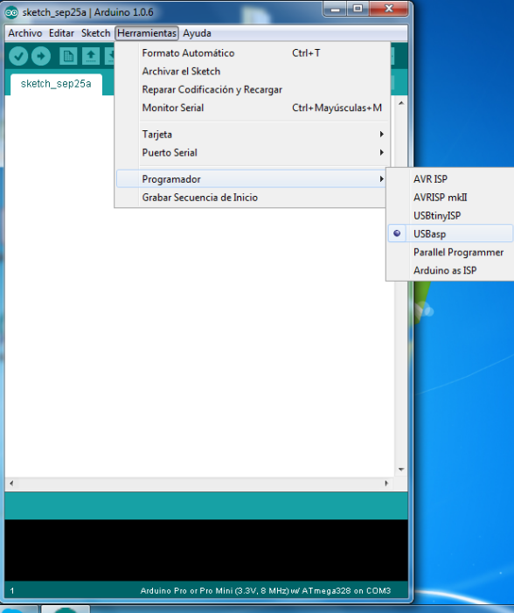
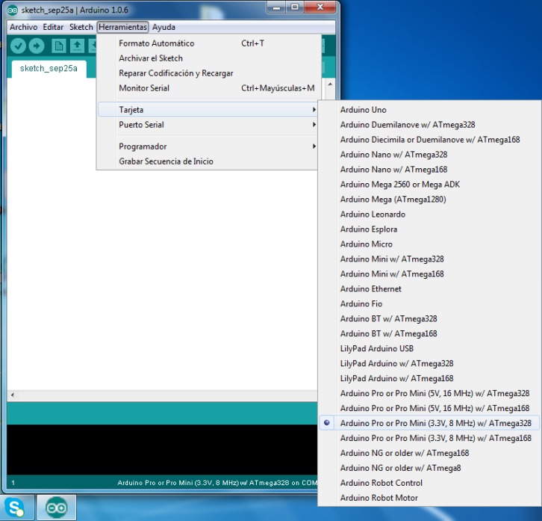

Configuración de “clock”

El reloj tiene su propia pila y aunque apagues tu arduino seguirá contando la hora, por lo tanto no tendrás que sincronizar el reloj cada vez que uses arduino.
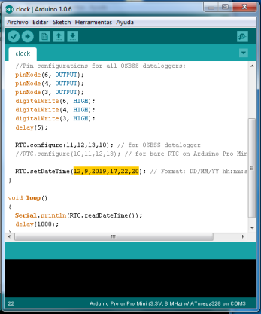
- Conectar el arduino al ordenador.
Nota: Debes tener cuidado al enchufar el cable que conecta el arduino con el pc ya que si lo enchufas al revés no podrás cargar los datos en tu placa. La forma correcta de enchufarlo es haciendo coincidir las letras BDK y GNT escritas a cada lado del enchufe y arduino.
- Abrir el archivo “clock”: Archivo-> Abrir-> (buscar el archivo clock que está dentro de la carpeta btmboardmaster-->software)
- Escribir en “RTC.setDateTime” el día y hora (sin 0 a la izquierda). Trucos:
  - Escribir unos segundos más tarde del minuto actual para paliar el hecho de que el mensaje tardará un poco en mandarse al reloj.
  - Para tener mayor precisión, escribe la hora con varios minutos de más y cuando sea justo esa hora pulsa el botón de reset (que está en el hardware del arduino).
- Mandar el archivo a arduino: pulsando el botón “Cargar” que está simbolizado con una flecha hacia la derecha en la esquina superior izquierda de la pantalla.
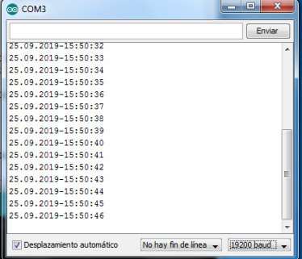
- Comprobar que el reloj funciona: Herramientas→ Monitor serial→ 19200baud; tiene que poner la hora a cada segundo.
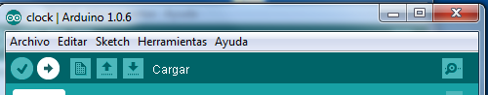

Configuración de “datalog”

Es el programa que permitirá que se tomen los datos periódicamente.
- Archivo->abrir->btmboardmaster->software->datalog
- Escribir la fecha y hora en la que quieras que arduino empiece a medir.
Ten en cuenta que si escribes una hora muy cercana a la actual es probable que el programa se cargue al arduino posteriormente a la hora que has escrito. Si esto ocurre, tu dispositivo empezará a medir el día y la hora que has escrito del mes que viene. Por ello es importante que te asegures que el documento se ha cargado antes de la hora de inicio del experimento.
- Escribir el intervalo en segundos en el que quieras que tome las medidas (long interval).
- Mandar el archivo a arduino: pulsando el botón “Cargar” que está simbolizado con una flecha hacia la derecha en la esquina superior izquierda de la pantalla.
- Antes de desenchufar el arduino asegúrate de que está conectado a una fuente de energía, ya que en caso de que el arduino se apague tendrás que volver a configurar datalog.
Problemas con la configuración

Yo he tenido varios problemas intentando configurar arduino, los iré escribiendo por si te ayudan con los problemas que hayas podido tener:
- Me descargué una versión de Arduino 1.0.6 para una tipo de sistema operativo Linux que no tenía. Asegúrate de cuál es tu versión de software al descargarte el programa
- Mi ordenador no tenía el programa “java” descargado y por lo tanto no podía abrir el programa adecuadamente. En teoría al descargarte el software de arduino, te descargarás una carpeta con todas las cosas necesarias dentro, pero en mi caso, si se descargó “java”, no era compatible con mi ordenador o tuvo algún problema al instalarse. Tras este problema cambié el ordenador que usaba para el proyecto por uno con Windows.
- El ordenador no era capaz de detectar a arduino una vez conectado, esto se debía a dos problemas:
  - El cable estaba puesto al revés en el arduino
  - El ordenador necesitaba unos programas llamados “drivers” que permiten detectar puertos USB (que es el cable que une tu ordenador al arduino) como puertos COM (que son los puertos que detecta el programa del software de arduino). En teoría en la carpeta que descargaste de Arduino 1.0.6 deberían venir los drivers que necesitas para poder detectar tus puertos USB, pero es posible que los drivers que ya te has descargado no sirvan para tu ordenador. Para descargarnos los drivers que necesitábamos utilizamos una guía que adjuntaré a esta memoria
- Al intentar cargar los datos me da error “avrdude: stk500_getsync() : not in sync: resp=0x00
  - Comprueba que has abierto el programa como administrador
  - Comprueba que las pilas están cargadas: con un amperímetro en 1,5V mira que la pila ronde el 1,3 (si está en 0,9 deberías cargarla). Recuerda que el cable rojo es positivo y el negro negativo
  - Comprueba que el programa está detectando tu puerto USB correctamente y que el ordenador también lo detecta bien
  - Resetea a arduino pulsando su botón de reset
  - Comprueba que estás usando la Board correctamente (Herramientas→ Programador→ USBasp)
  - Desconecta el arduino, cierra los programas y vuelve a hacerlo todo.
  - Herramientas→ tarjeta→ Arduino Pro or Pro Mini (3,3v 8MHz) w/ATmega328
- No se me copiaban las cosas en la tarjeta SD: lo apagué todo y lo volví a encender.
- La instalación en Windows 9 es problemática, los drivers no están y son más difíciles de encontrar. En Windows 10 hay que instalar los drivers para configurar el puerto. Hay un programa para buscar los drivers que se llama 3dpchip https://www.3dpchip.com/3dpchip/index_eng.html.

Mi consejo es que si te da error lo copies en internet ya que hay guías bastante sencillas con pasos que debes seguir.

MÉTODO EXPERIMENTAL

A pesar de que el ambiente del laboratorio es muy seco vamos a poner sílica para que absorba la humedad de las muestras (se reutiliza secándola en la estufa a 100ºC)

Pasos del método:
- Pesar las almohadillas de musgo en seco (tabulando antes la placa petri donde se encuentran)
- Hidratar las almohadillas 30 min: el objetivo es que el musgo esté saturado pero no sobresaturado.
  - Las muestras se hidratan por primera vez
    - Verter bastante agua y permitir que el musgo esté sumergido
    - Quitar el agua sobrante vertiéndola y posteriormente agitando el musgo 3 veces, sobre un papel de filtro blanco (para recoger el material que pueda desprenderse).
    - Pesar de nuevo el musgo lo más rápido posible para evitar que se evapore mucha agua.
  - Las muestras ya se hidrataron y pesaron con anterioridad
    - Calcular el volumen de agua que se utilizó para saturar las muestras anteriormente recurriendo a los datos de peso seco y húmedo
    - Verter el agua que se ha medido
    - Pesar el musgo para anotar, si las hubiera, diferencias con la anterior vez que usamos la muestra
- Colocar las pinzas en una hebra de musgo central de la colonia:
  - Las pinzas deben estar separadas 5mm aproximadamente
  - Se debe evitar el contacto de las pinzas entre sí, para lo cual se recomienda envolverlas en un material aislante (si es por separado su manejo será más sencillo).
  - La colonia deberá ser recolocada intentando mantener la hebra con las pinzas en una situación central de la colonia lo más parecida a la inicial posible.
- Anotar el momento en el que las pinzas se han puesto al musgo para la posterior interpretación de datos

TRATAMIENTO DE DATOS

- Copiar el archivo del arduino en una carpeta llamada “Experimento (nº del experimento) ARD (nº del arduino) (fecha del inicio del experimento separada por puntos)” por ejemplo la carpeta del primer experimento realizado con el arduíno 1 fue: “Experimento 1 ARD 1 18.09.2019”
- Nombrar el archivo del arduino como “LOG.experimento(nºexperimento).ARD(nº del arduino).(fecha del inicio del experimento separada por puntos)” de tal forma que siguiendo el ejemplo anterior sería “LOG.experimento1.ARD1.18.09.2019”
- Abrir un documento Excel y en Datos-> Desde texto (buscar el archivo de datos que hemos copiado al ordenador) -> Importar
- En la ventana emergente señalar: Datos delimitados-> Siguiente -> Separadores Coma -> Siguiente-> Avanzadas -> Separador decimal . -> Separador de miles (nada)-> Finalizar

